**TKZ Polná, spol. s r.o., Zahradní 572, 588 13 POLNÁ, CZECH REPUBLIC**

**IČO: 49973819, DIČ: CZ49973819**

**E-mail:obchod@tkz.cz, Tel: +420 567 155 268(9), +420 777 251 545**

[**www.tkz.cz**](http://www.tkz.cz)

**----------------------------------------------------------------------------------------------------------------------------------------------------------------**

OBSAH BALENÍ

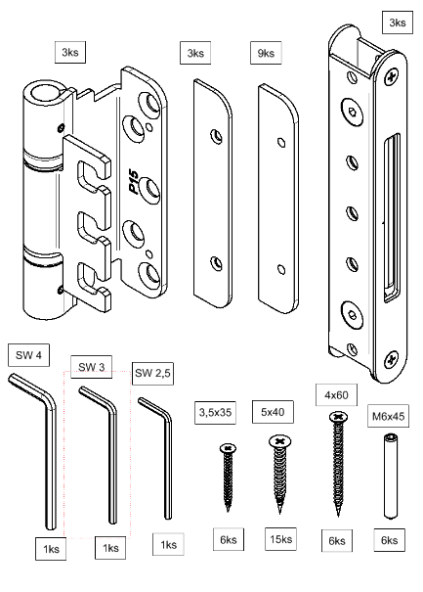

DVEŘE

ZÁRUBEŇ

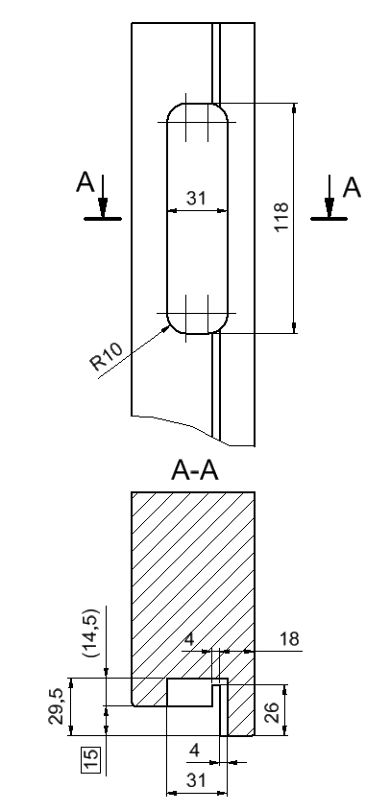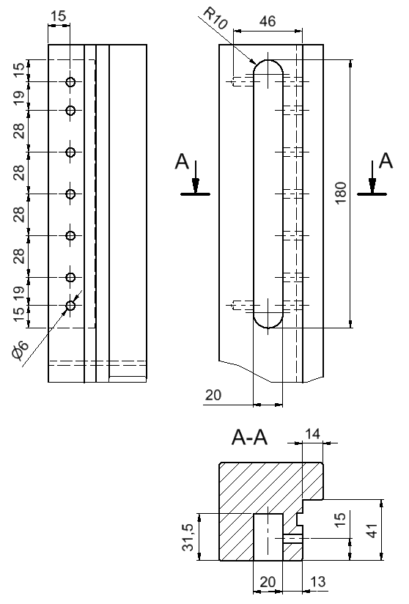

VODÍCÍ KROUŽEK pr.30mm

FRÉZA pr.20mm

MONTÁŽ DO ZÁRUBNĚ

MONTÁŽ DO DVEŘÍ

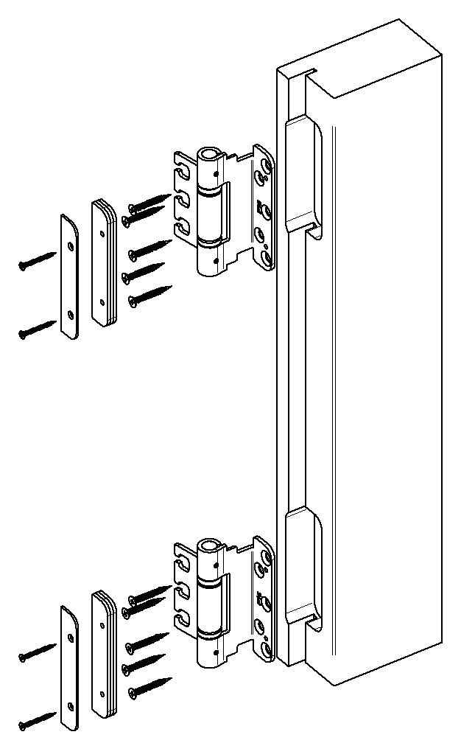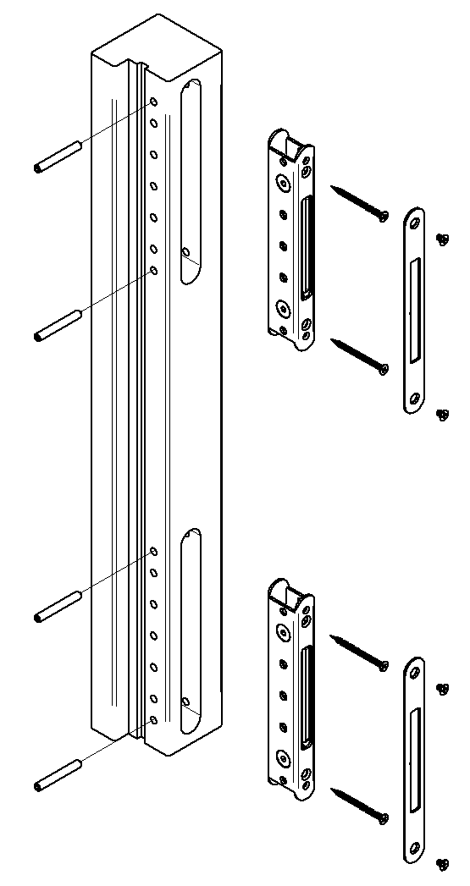

ZÁVĚS GEMMA 57/20 PO MONTÁŽI

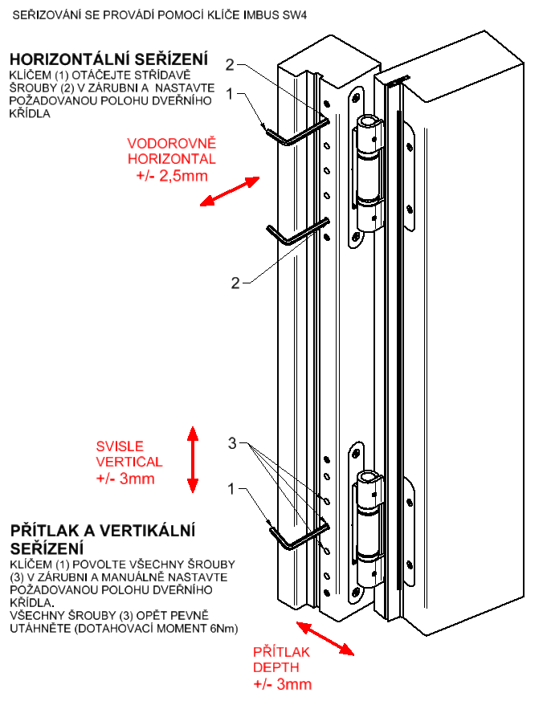

SEŘÍZENÍ ZÁVĚSŮ